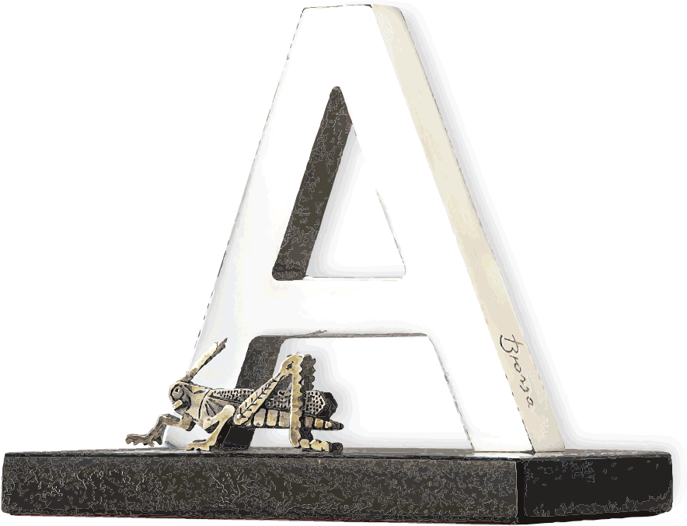

FITXA DE PRESENTACIÓ DE CANDIDATURA ⁽¹⁾

DADES DE LA CANDIDATURA
Noms i cognoms:

Empreses (quan escaigui):
Telèfons:
Adreça electrònica: | Adreça web:
Adreça postal:

CATEGORIA DEL PREMI A LA QUAL ES PRESENTA ⁽²⁾
1. Direcció d’execució / Gestió d’obra ☐
2. Direcció Integrada de projecte ☐
3. Coordinació de seguretat i salut ☐
4. Innovació en la construcció ☐
5. Rehabilitació:
5.1. Rehabilitació patrimonial ☐
5.2. Rehabilitació funcional ☐
5.3. Rehabilitació energètica ☐
Nom de l’obra:
Ubicació:
Empresa o entitat promotora:
Project management:
Autoria del projecte:
Col·laboracions del projecte:
Direcció d’obra:
Direcció d’execució de l'obra:
Coordinació de seguretat i salut:
Empresa constructora:
Cap d’obra:
Principals industrials:
Data d'acabament de l’obra (o fase):
Autors de les fotografies (quan escaigui):

- Els candidats poden adaptar aquesta fitxa a les seves necessitats depenent de la categoria a la qual s’opta.
- Podeu afegir el nom de l’empresa en tots els camps.

EXPOSEU BREUMENT ELS VALORS DE LA VOSTRA PROPOSTA
AMB RELACIÓ A LA CATEGORIA ESCOLLIDA

La documentació complementària (CV i fotografia
dels candidats, memòria justificativa i documentació gràfica) s’haurà d’entregar com a molt tard el
17 d’abril de 2023 a les 14 h.

Consulteu les bases a www.cateb.cat/premis

Es pot fer arribar per a/e a premis@cateb.cat;
o personalment al Cateb.
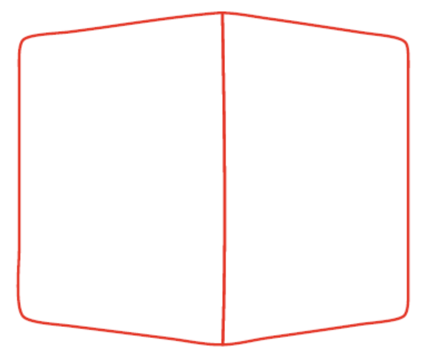

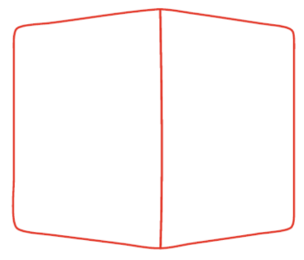

ADVERTIMENT LEGAL
Informació sobre el compliment de la Llei de Protecció de Dades

D’acord amb la Llei Orgànica 15/1999, de Protecció de Dades de Caràcter Personal, li informem que les seves dades seran incloses en un fitxer titularitat del Col·legi de l’Arquitectura Tècnica de Barcelona (Cateb), les quals s´utilitzaran amb les finalitats de gestió, manteniment, compliment, desenvolupament i control de la seva participació en els Premis i per donar difusió dels resultats del certamen en l´acte de lliurament, en les publicacions i pàgina web del Cateb, així com en premsa general i del sector. També, en cas que ens autoritzi assenyalant la casella que consta al final de la clàusula, utilitzarem les seves dades per a l´enviament d´informació i promoció de properes edicions dels premis, actes i activitats relacionades amb el Cateb o amb la seva activitat en general, des del moment de la seva inscripció i posteriorment a la seva participació en el certamen, per qualsevol mitjà incloent correu electrònic o similar. Les dades podran ser tractades i/o comunicades a tercers en cas que existeixi obligació legal i/o contractual. Podrà exercir els drets d'accés, rectificació, cancel·lació i oposició remetent un escrit al Col·legi de l’Arquitectura Tècnica de Barcelona amb domicili al carrer Bon Pastor 5, 08021, Barcelona, acompanyant còpia de document oficial que l´identifiqui, indicant la referència: Protecció de dades.

Autoritzo ☐

Amb el suport de:

